TECHNINĖ SPECIFIKACIJA

MARIJAMPOLĖS JONO TOTORAIČIO PROGIMNAZIJA
TECHNINĖ SPECIFIKACIJA

Pirkimo objekto pavadinimas
Teleskopinė žiūrovų tribūna aktų salei
Pirkimo objekto aprašymas ir pirkimo objektui keliami reikalavimai (ketinamų pirkti prekių, paslaugų ar darbų savybės, kokybės reikalavimai)
Nr. | Specifikacija | Aprašymas
1 | Tribūnos tipas | Ištraukiama (išvažiuojama) teleskopinė tribūna su paminkštintais suoliukais. Prie sienos tvirtinamas įrenginys, valdymas elektrinis. Teleskopinė suoliukų sistema turi būti pagaminta pagal konkrečias aktų salės patalpas Marijampolės Jono Totoraičio progimnazijoje.  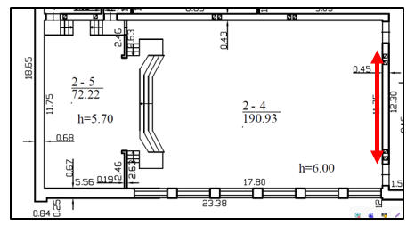  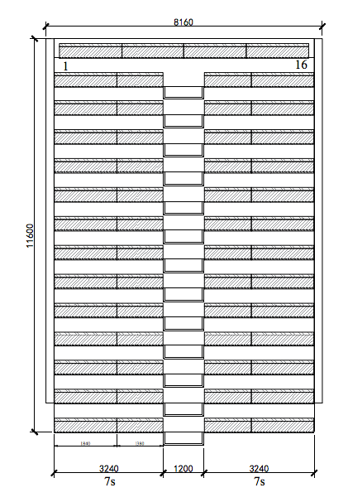  Salės planas ir pažymėta siena, nuo kurios įrengiama žiūrovų tribūna.  Konstrukcijos ir sėdimos dalies spalvas derinti su perkančiąja organizacija.
2 | Sėdimų vietų skaičius | Ne mažiau 198 vietų (paminkštinti suoliukai).
3 | Suoliukų tipas | 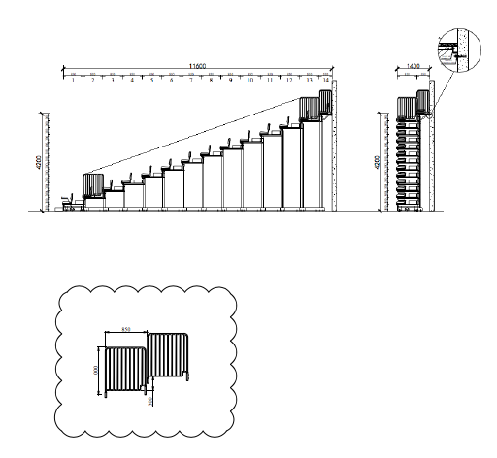  Brėžiniuose nurodyti matmenys – orientaciniai.  Sėdimos vietos: paminkštinti suolai su atlošais.  Stilius: paviršius apmuštas sintetiniu audiniu, atsparus trinčiai ir drėgmei, pvz., poliesteris arba PVC danga.
4 | Eilių skaičius | 14 eilių. Tarpas tarp eilių – ne mažesnis nei 85 cm, eilės aukštis ne mažiau 30cm.
5 | Praėjimų skaičius | Vienas praėjimas
6 | Sistemų kiekis | Vienas komplektas
7 | Apsauginiai turėklai | Kiekviena pakyla turi turėti apsauginius turėklus kraštuose.  Spalva – derinti su tiekėju.
8 | Elektrinis valdymas | Teleskopinė sistema turi būti valdoma elektros pagalba, naudojant elektros variklius, kurie valdomi belaidžio distancinio valdymo pultelio pagalba.  Teleskopinė sistema turi būti lengvai valdoma vieno žmogaus. Tribūna lengvai išskleidžiama/uždaroma arba sustabdoma distancinio valdymo pultelio pagalba.  Tribūnoje turi būti įrengtas įspėjamasis šviesos ir garso signalas, kuris veikia sistemos išskleidimo ir uždarymo metu.

Tikslius patalpos matmenis Tiekėjas privalo išsimatuoti pats.
Į pirkimą įeina:

- Tribūnos konstrukcijų atvežimas;
- Tribūnos sutvėrimas/sumontavimas;
- Darbuotojų apmokymas naudotis žiūrovų tribūnos funkcijomis;
- Instrukcija lietuvių kalba.
- Ne trumpesnė nei 24 mėn. garantija.

Techninėje specifikacijoje galimai nurodyti medžiagų gamintojai, prekės ženklai yra tik informacinio pobūdžio, ir Tiekėjas nėra įpareigotas siūlyti šių gamintojų produkciją. Jeigu Projekte yra nurodyta pateiktų medžiagų, naudotinos įrangos modelis ar šaltinis, konkretus procesas ar prekės ženklas, tipai, konkreti kilmė ar gamyba, tuo atveju laikoma, kad šalia minėtų apibūdinimų yra įrašytas žodis „lygiavertis“.
Visi gaminiai ir medžiagos, naudojami gaminant ir montuojant prekes, į objektą turi būti pristatomi kartu su atitikties deklaracijomis, patvirtinančiomis atitikimą Lietuvos ir/ar europinių standartų reikalavimams.
Pirkimo objekto kiekis ar apimtys (atsižvelgiant į visą pirkimo sutarties trukmę su galimais pratęsimais)
1 komplektas – teleskopinė žiūrovų tribūna
Prekių pristatymo, paslaugų suteikimo ar darbų atlikimo terminai
Numatomas darbų vykdymo laikotarpis – 100proc. darbų baigtumas iki 4 mėnesių nuo sutarties pasirašymo.
Papildoma informacija
Tiekėjui, prieš pateikiant pasiūlymą, rekomenduojama įvertinti darbų apimtis ir esamą situaciją Užsakovo objekte. Dėl objekto apžiūros laiko Tiekėjas turi susitarti su Perkančiąja organizacija.

